СНЕЖНЫЙ ОТВАЛ SAMASZ SMART

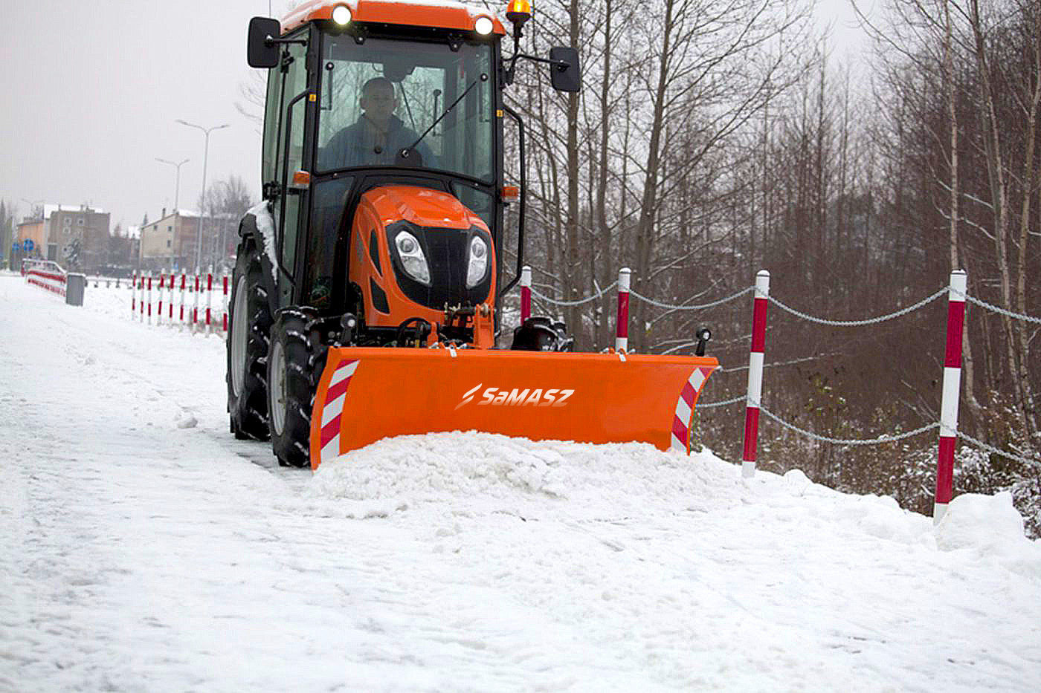

Снегоочистители Smart суперлегкого класса созданы для зимнего содержания городских территорий. Небольшой вес позволяет агрегатировать отвалы с тракторами небольшой мощности. В связи с разнообразным диапазоном рабочей ширины отвалы применяются для очистки тротуаров, небольших боковых дорог, площадей и стоянок.

 |  | CITY 150 | CITY 180 | CITY 200 | CITY 220
Ширина захвата макс./мин. | [см] | 150 / 132 | 180 / 158 | 200 / 175 | 220 / 195
Транспортная ширина макс./мин. | [см] | 154 / 138 | 183 / 164 | 203 / 181 | 227 / 201
Высота лемеха | [см] | 59 / 68 | 59 / 70 | 59 / 72 | 59 / 74
Количество брусов | [шт.] | 4 | 4 | 4 | 6
Защита от наезда |  | Пружинная защита + срывные болты на рамке | Пружинная защита + срывные болты на рамке | Пружинная защита + срывные болты на рамке | Пружинная защита + срывные болты на рамке
Угол атаки |  | 0° | 0° | 0° | 0°
Угол поворота право/лево |  | дo 30° | дo 30° | дo 30° | дo 30°
Требуемое количество гидравлических соединений |  | 2 (1 пары) | 2 (1 пары) | 2 (1 пары) | 2 (1 пары)
Габариты Дл./Шир./Выс. | [см] | 72 / 151 / 80 | 75 / 181 / 82 | 77 / 201 / 84 | 77 / 227 / 85
Масса | [кг] | 130 | 145 | 155 | 165

Актуальная цена на сайте центрпольскойтехники.рф

